Отчет по результатам A/B-теста: Новая форма оплаты ЖКХ
- Разведочный анализ данных и работа с некорректными результатами
Перед анализом данные были проверены на аномалии, пропуски и соответствие групп.
  - Таблица «Пользователи»:
- Удалены записи с аномальным возрастом (например, user_id 9002 с возрастом -5 и 9003 с возрастом 150).
- Удален user_id 9001, так как у него отсутствует группа (A/B).
  - Таблица «Платежи»:
- Удалена запись payment_id 99003, так как отсутствует user_id, невозможно связать с группой.
- Исправлено несоответствие групп: В исходных данных встречаются платежи, где группа в таблице платежей не совпадает с группой пользователя, напримера payment_id 99002. Группа была переопределена на основе таблицы «Пользователи» JOIN по user_id
- Удалены платежи с нарушенной логикой воронки, если есть успешная оплата без открытия формы.
- Анализ воронки и визуализация
  - Воронка состоит из 4 шагов:
step1_opened → step2_entered → step3_confirmed → step4_success.
Ключевая метрика: CR из шага 1 в шаг 4.
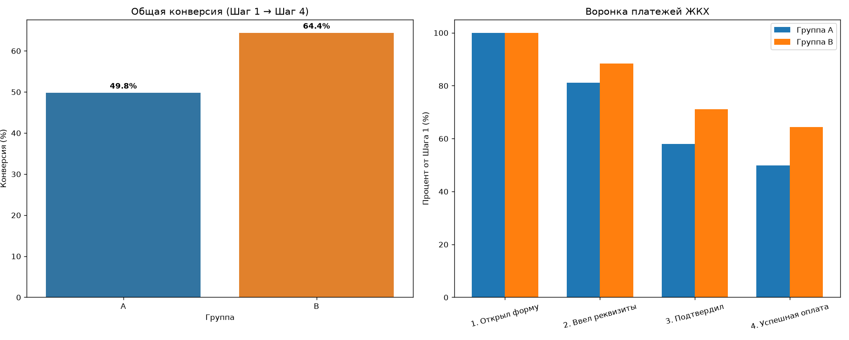
- График 1: Сравнение воронок групп А и Б
- График 2: Столбчатая диаграмма конверсии из шага 1 в шаг 4 CR.
  - Результаты:
- Группа A: Из 1309 открытых форм успешно завершены 652. CR ≈ 49.8%
- Группа B: Из 1351 открытых форм успешно завершены 870. CR ≈ 63.3%

- Статистическая проверка гипотез
  - Для проверки гипотезы использовался Z-тест для двух долей.
Гипотеза 1: Конверсия в группе B равна конверсии в группе A и новая форма не влияет на успешность оплаты.
Гипотеза 2: Конверсия в группе B отличается от группы A и новая форма влияет на успешность оплаты.
  - Результаты теста:
Метрики по группам:
group | total_step1 | success_step4 | conversion_rate
A | 1309 | 652 | 49.809015
B | 1351 | 870 | 64.396743
Z-statistic: -7.6023
P-value: < 0.001
Вывод: p-value < 0.05. Мы отвергаем первую гипотезу. Новая форма повлияла на успешность оплату в положительную сторону. Разница в конверсии статистически значима.
- Рекомендация
На основе проведенного анализа, данные показывают, что новая форма оплаты в группе B статистически значимо увеличивает конверсию в успешную оплату.
Вердикт: Рекомендуется запустить новую форму с автозаполнением реквизитов на всех пользователей. Стоит проверить, на каком именно шаге происходит основной отвал. Если новая форма помогает на шаге 2, это подтверждает гипотезу. Рекомендуется мониторить метрику успешных платежей и долю ручных исправлений реквизитов в первые 2 недели после раскатки.

P.S. На моем GitHub вы можете найти исходный скрипт на Python, с помощью которого были обработаны данные таблицы, сгенерирована диаграмма и таблица, высчитано Z-statistic и p-value.

